**Самостоятельная работа от 14.02.2020**

Тема: Обработка списков на языке C#

**1 Выполнение общего задания**

**Задача 1**

В классе Program реализовать ряд статических методов:

* Метод, принимающий целочисленный список и возвращающий новый список, состоящий из положительных элементов исходного списка

Метод:

static List<int> PositiveList(List<int> list)

{

List<int> resList = new List<int>();

for (int i = 0; i < list.Count(); i++)

if (list[i] > 0)

resList.Add(list[i]);

return resList;

}

Main():

static void Main(string[] args)

{

List<int> list = new List<int>() { 3, -9, 7, -54, 0 };

list = PositiveList(list);

foreach (var i in list)

Console.Write(i + " ");

Console.ReadKey();

}

Результат работы программы:

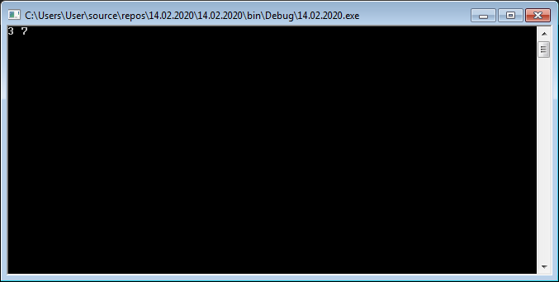

Рисунок 1 - Результат описания метода

* Метод, принимающий целочисленный список и целое число и выполняющий вставку в исходный список после каждого положительного элемента переданное целочисленное значение

Метод:

static List<int> InsertList(List<int> list, int x)

{

for (int i = 0; i < list.Count() - 1; i++)

{

if (list[i] > 0)

{

list[i + 1] = x;

i++;

}

}

return list;

}

Main():

static void Main(string[] args)

{

List<int> list = new List<int>() { 3, -9, 7, -54, 5 };

list = InsertList(list, 0);

foreach (var i in list)

Console.Write(i + " ");

Console.ReadKey();

}

Результат работы программы:

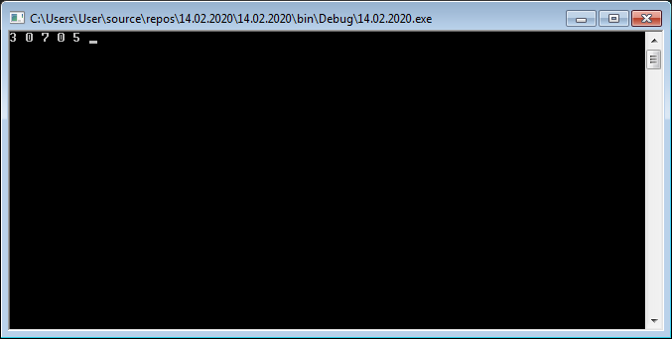

Рисунок 2 - Результат описания метода

* Метод, принимающий целочисленный список и выполняющий удаление всех чётных элементов в исходном списке

Метод:

static List<int> ClearingList(List<int> list)

{

for (int i = 0; i < list.Count(); i++)

{

if (list[i] % 2 == 0)

{

list.RemoveAt(i);

}

}

return list;

}

Main():

static void Main(string[] args)

{

List<int> list = new List<int>() { 3, -9, 7, -54, 5 };

list = ClearingList(list);

foreach (var i in list)

Console.Write(i + " ");

Console.ReadKey();

}

Результат работы программы:

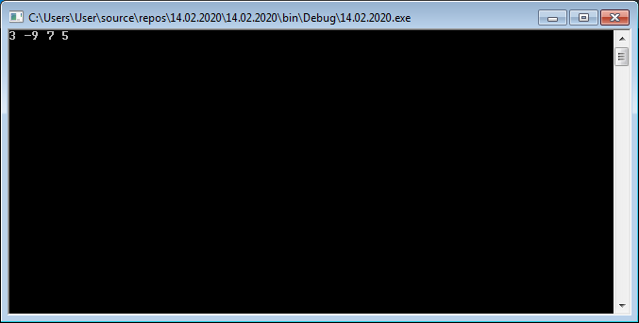

Рисунок 3 - Результат описания метода

* Метод, принимающий строковый список и выполняющий возврат нового целочисленного списка, элементы которого получены из исходного списка путём преобразования строки в целое число

*Заметка*: если очередной элемент исходного списка не преобразовывается в целое число, то этот элемент просто игнорируется, следовательно, результирующий список может быть содержать меньшее количество элементов в сравнении с исходным

Метод:

static List<int> StringToIntList(List<string> list)

{

List<int> resList = new List<int>();

for (int i = 0; i < list.Count(); i++)

{

if (int.TryParse(list[i], out int x))

resList.Add(x);

}

return resList;

}

Main():

static void Main(string[] args)

{

List<int> list;

List<string> stringList = new List<string>() { "543", "5f43", "4513", "5a3", "-43" };

list = StringToIntList(stringList);

foreach (var i in list)

Console.Write(i + " ");

Console.ReadKey();

}

Результат работы программы:

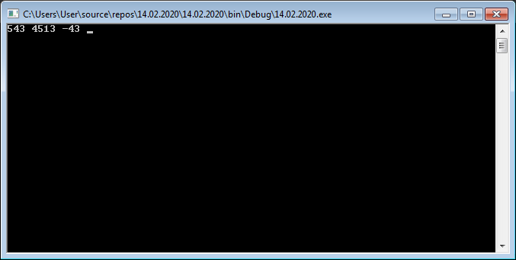

Рисунок 4 - Результат описания метода